《安全评价报告信息公布表》
机构名称 | 重庆市安全生产科学研究有限公司 |  |  |  |  | 资质证号 |  |  | APJ-（渝）-001
委托单位 | 重庆市公共交通汽车维修有限责任公司石桥铺加油站
项目名称 | 重庆市公共交通汽车维修有限责任公司石桥铺加油站安全现状评价
项目类别 | 预评价 现状评价 □验收评价 □其他
所属业务类别 |  | 危险化学品经营单位
安全评价过程控制情况
安全评价项目管理 | 项目组组长 |  |  |  | 技术负责人 |  |  |  |  | 过程控制负责人
安全评价项目管理 | 刘文娟 |  |  |  | 刘国勇 |  |  |  |  | 冯皓
编制过程 | 报告编制人 |  |  | 报告提交日期 |  |  |  | 报告审核人 |  |  | 报告审批人
编制过程 | 刘文娟、林先洪 |  |  | 2021.5 |  |  |  | 蔡治勇 |  |  | 蔡治勇
姓 名 | 认定专业 |  | 安全评价师从业识别卡/证书编号 |  |  |  |  | 注册安全工程师  注册证号 |  |  |  |  | 是否专职
刘文娟 | 自动化（仪表） |  | 1700000000201153/019235 |  |  |  |  | 55140156484 |  |  |  |  | 是
黄安勇 | 化工工艺 |  | S011053000110192003183/035592 |  |  |  |  |  |  |  |  |  | 是
李伟 | 机械 |  | 1800000000201223/020783 |  |  |  |  |  |  |  |  |  | 是
孟萌萌 | 电气 |  | 1100000000301652/019246 |  |  |  |  |  |  |  |  |  | 是
何文勋 | 安全工程 |  | S011053000110193002272/035650 |  |  |  |  |  |  |  |  |  | 是
林先洪 | 冶金 |  | S011011000110193000064/036140 |  |  |  |  |  |  |  |  |  | 是
刘国勇 | 化工工艺 |  | 1800000000100099/019234 |  |  |  |  |  |  |  |  |  | 是
冯皓 | 化工机械 |  | 1600000000201291/019237 |  |  |  |  | 55130140330 |  |  |  |  | 是
蔡治勇 | 安全 |  | 0800000000102949/003832 |  |  |  |  | 55080052964 |  |  |  |  | 是
项目简介 | 项目简介：  重庆市公共交通汽车维修有限责任公司石桥铺加油站位于重庆市九龙坡区石小路172-5号。占地面积1477.51㎡，建筑面积152㎡，站内设有20m³92#、95#和0#柴油罐各一座，均为单层钢制油罐；双枪加油机四台，属于三级加油站  现场勘察照片：  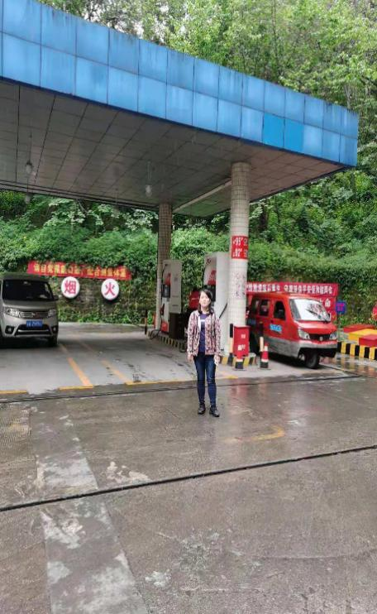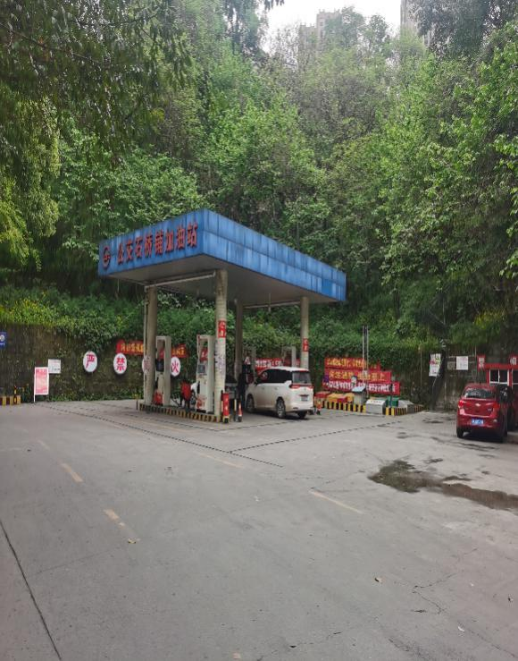
现场开展工作情况 | 勘验人员 |  | 勘验时间 |  |  |  | 勘验任务 |  |  |  |  | 勘验中的问题
现场开展工作情况 | 刘文娟 |  | 2021.4.6 |  |  |  | 对项目情况、周边环境、法律法规与改造项目总平面布置图的符合性进行勘察。 |  |  |  |  | 防爆接线盒螺栓缺失，防爆金属导管未密封；三段式隔油池附近缺少严禁烟火标识；三段式隔油池篦子网破损。其余详见报告正文
现场开展工作情况 | 林先洪 |  | 2021.4.6 |  |  |  | 现场勘查及资料收集

